28.02.26
Ссылка на папку с материалами на яндекс диске
https://disk.yandex.ru/d/KSO9-bIxRoHhoA

Теория языков программирования и методы трансляции

Содержание

1. Формальные языки и грамматики 3
1.1. Цепочки символов. Операции над цепочками символов 3
1.2. Понятие языка. Формальное определение языка 4
1.3. Способы задания языков 4
1.4. Лексика, синтаксис и семантика языка 5
1.5. Грамматика языка 5
1.6. Формальное определение грамматики. Форма Бэкуса-Наура 6
1.7. Классификация грамматик по Хомскому 8
1.8. Алгоритмически неразрешимые проблемы 10
1.9. Соглашения об обозначениях 11
1.10. Вывод. Цепочки вывода. 12
1.11. Сентенциальная форма грамматики. Язык, заданный грамматикой 14
1.12. Левосторонний и правосторонний выводы 14
1.13. Порождение, более подробно 15
1.14. Деревья разбора 15
1.15. Неоднозначность грамматики 17
2. Конечный автомат 18
3. Восходящий синтаксический анализ 19
3.1. Основы 19
3.2. Обрезка основ 21

1. А. АХО, Р. СЕТИ, ДЖ. УЛЬМАН. КОМПИЛЯТОРЫ. Принципы, технологии, инструменты. М, СПб, Киев, 2003 г., 767 с.

Формальные языки и грамматики

Цепочки символов. Операции над цепочками символов
Цепочка символов – это произвольная последовательность символов, записанных один за другим. Понятие символа (или буквы) является базовым в теории формальных языков.
Цепочки символов обозначаются греческими буквами: α, β, γ.
Количество символов в цепочке называется длиной цепочки. Длина цепочки символа α обозначается как |α|. Очевидно, что если α=β, то и |α| =|β|.
Основной операцией над цепочками символов является операция конкатенации (объединения или сложения) цепочек.
Конкатенация (сложение, объединение) двух цепочек символов - дописывание второй цепочки в конец первой. Конкатенация цепочек α и β обозначается как αβ.
Еще одна операция - итерация (повторение) цепочки n раз, где n∈ N, n>0-это конкатенация цепочки самой с собой n раз. Итерация цепочки α n раз обозначается как αⁿ . Для операции повторения справедливы следующие равенства ∀ α: α¹ =α, α²=αα, α³=ααα, …и т.д.
Среди всех цепочек символов выделяется одна особенная - пустая цепочка. Пустая цепочка символов – это цепочка, не содержащая ни одного символа. Пустую цепочку обозначают греческой буквой λ (в литературе ее иногда обозначают латинской буквой e или греческой ε ).
Для пустой цепочки справедливы следующие равенства:
1. │ ε│=0;
- ∀α:ε α=α ε =α;
- ε ¹= ε;
4. ∀ n ≥ 0: ε ⁿ= ε;
5. ∀ α:αº= ε.
6. |{ ε }| = 1. |Ø| = 0.

Понятие языка. Формальное определение языка
Алфавит-это счетное множество допустимых символов языка. Это множество символов обозначают V. Согласно формальному определению, алфавит не обязательно должен быть конечным (перечислимым) множеством, но реально все существующие языки строятся на основе конечных алфавитов.
Цепочка символов α является цепочкой над алфавитом V: α(V), если в нее входят только символы, принадлежащие множеству символов V. Для любого алфавита V пустая цепочка ε может как являться, так и не являться цепочкой ε (V). Это условие оговаривается дополнительно.
Если V – некоторый алфавит, то:
● V⁺ –множество всех цепочек над алфавитом V без ε;
● V*- множество всех цепочек над алфавитом V, включая ε .
Справедливо равенство:V*=V⁺ ∪{ ε }
Языком L над алфавитом V: L(V) называется некоторое счетное подмножество цепочек конечной длины из множества всех цепочек над алфавитом V. Из этого определения следует два вывода: во-первых, множество цепочек языка не обязано быть конечным; во-вторых, хотя каждая цепочка символов, входящая в язык, обязана иметь конечную длину, эта длина может быть сколь угодно большой и формально ничем не ограничена.
Два языка L(V) и L'(V) совпадают (эквивалентны): L’(V)=L(V), если L’(V)⊆L(V) и L(V)⊆L’(V).

Способы задания языков
Язык задать можно тремя способами:
- Перечислением всех допустимых цепочек языка.
- Указанием способа порождения цепочек языка (заданием грамматики языка)
- Определением метода распознавания цепочек языка.
Первый из методов является чисто формальным и на практике не применяется, так как большинство языков содержат бесконечное число допустимых цепочек и перечислить их просто невозможно.
Второй способ предусматривает некоторое описание правил, с помощью которых строятся цепочки языка. Тогда любая цепочка, построенная с помощью этих правил из символов и алфавита языка, будет принадлежать заданному языку.
Третий способ предусматривает построение некоторого логического устройства (распознавателя) – автомата, который на входе получает цепочку символов, а на выходе выдает ответ: принадлежит или нет эта цепочка заданному языку.

Лексика, синтаксис и семантика языка
Говоря о любом языке, можно выделить лексику, синтаксис и семантику.
Лексика – это совокупность слов (словарный запас) языка. Слово, лексема или лексическая единица языка – это конструкция, которая состоит из элементов алфавита языка и не содержит в себе других конструкций.
Лексическими единицами русского языка являются слова русского языка, а знаки препинания и пробелы представляют собой разделители, не образующие лексем. В языках программирования лексическими единицами являются ключевые слова, идентификаторы, константы, метки, знаки операций; в них также существуют и разделители (запятые, скобки, точки с запятой и т. д.)
Синтаксис языка – это набор правил, определяющий допустимые конструкции языка. Синтаксис определяет «форму языка» - задает набор цепочек символов, которые принадлежат языку. Чаще всего синтаксис языка можно задать в виде строгого набора правил, но полностью это утверждение справедливо только для чисто формальных языков.
Лексика описывает слова, синтаксис – предложения, выражения, конструкции языка программирования.
Семантика языка – это раздел языка, определяющий значения лексем и предложений языка. Семантика для большинства языков определяется неформальными методами.

Грамматика языка
Грамматика - это описание способа построения предложений некоторого языка, это генератор цепочек языка. Она относится ко второму способу определения языков - порождению цепочек символов (в отличие от распознавания и прямого перечисления цепочек языка).
Правило (или продукция) - это упорядоченная пара цепочек символов ( α, β ). В правилах очень важен порядок цепочек, поэтому их чаще записывают в виде α→ β (или α::=β ).Такая запись читается как «α порождает β».
Язык, заданный грамматикой G, обозначается как L(G).
Две грамматики G и G’ являются эквивалентными, если они определяют один и тот же язык: L(G)=L(G’).

Формальное определение грамматики. Форма Бэкуса-Наура
Формально грамматика G определяется как четверка G(T,N,P,S), где:
- T – ( в литературе встречается также ∑ ) множество терминальных символов.
- N – множество нетерминальных символов. N∩ T= Ø ;
- P – множество правил (продукций) грамматики вида α→β, где α,β∈V*.
- S – стартовый (начальный) символ грамматики (или аксиома грамматики) S ∈ N.
Множество V=N ∪ T - полный алфавит грамматики G.
Множество терминальных символов T содержит символы, которые входят в алфавит языка, порождаемого грамматикой.
Множество нетерминальных символов N содержит символы, которые определяют синтаксические классы, такие как: арифметические выражения, управляющие и др. конструкции языка.
Эти два множества не пересекаются: каждый символ может быть либо терминальным, либо нетерминальным. Ни один символ в алфавите грамматики не может быть нетерминальным и терминальным одновременно.
Стартовый символ грамматики - это всегда нетерминальный символ.
P - конечное множество правил грамматики, т.е. цепочек вида φ→ψ и называемых также правилами подстановки или продукциями, при этом φ, ψ – цепочки в словаре V = N U Т и φ є V*NV*, ψ є V*. Цепочка, стоящая в левой части правила грамматики, обязательно содержит хотя бы один нетерминальный символ. В правой же части правила в общем случае может стоять произвольная цепочка из терминальных и нетерминальных символов, включая и пустую цепочку λ.
Во множестве правил грамматики может быть несколько правил, имеющих одинаковые левые части, вида:α→β₁, α→β₂,…α→β_{n}. Тогда эти правила объединяют вместе и записывают в виде: α→β₁|β₂|…|β_{n}. Одной строке в такой записи соответствует сразу n правил.
Форма Бэкуса-Наура предусматривает, что нетерминальные символы записываются в угловых скобках:< >. Вместо знака «→» в правилах грамматики можно использовать знак «::=».
Ниже приведен пример грамматики для целых десятичных чисел со знаком:
G({0,1,2,3,4,5,6,7,8,9,-,+},{<число>,<ч>,<ц>},Р,<число>)
Р:
<число>→<ч>|+<ч>|-<ч>
<ч>→<ц>|<ч><ц>
<ц>→0 | 1 | 2 | 3 | 4 | 5 | 6 | 7 | 8 | 9
Составляющие элементы грамматики G:
- множество терминальных символов T содержит двенадцать элементов: десять десятичных цифр и два знака;
- множество нетерминальных символов N содержит три элемента: символы <число>,<ч>и<ц>;
- множество правил содержит 15 правил;
- целевым символом грамматики является символ<число>.

Классификация грамматик по Хомскому
Формальные грамматики классифицируются по структуре их правил. По классификации Хомского выделяют четыре типа грамматик.
Тип 0: грамматики с фразовой структурой
На структуру их правил не накладывается никаких ограничений: для грамматики вида G(T,N,P,S), V= N∪T правила имеют вид:α→β, где α,β∈V*.
Тип 1: контекстно-зависимые (КЗ) и неукорачивающие грамматики
В этот тип входят два основных класса грамматик.
Контекстно-зависимые грамматики G(T,N,P,S),V=N∪T имеют правила вида: α₁Aα₂→α₁βα₂, где α₁, α₂∈V*,A∈N,β∈V⁺.
Структура правил КЗ - грамматик такова, что при построении предложений заданного ими языка один и тот же нетерминальный символ может быть заменен на ту или иную цепочку символов в зависимости от того контекста, в котором он встречается. Именно поэтому эти грамматики называются «контекстно-зависимыми». Цепочки α₁ и α₂ в правилах грамматики обозначают контекст.
Неукорачивающие грамматики G(T,N,P,S), V=N∪T имеют правила вида: α→β, где α,β∈V⁺,| β| ≥|α|.
Неукорачивающие грамматики имеют такую структуру правил, что при построении предложений языка, заданного грамматикой, любая цепочка символов может быть заменена на цепочку символов не меньшей длины. Отсюда и название «неукорачивающие».
Доказано, что эти два класса грамматик эквивалентны. Это значит, что для любого языка, заданного контекстно-зависимой грамматикой, можно построить неукорачивающую грамматику, которая будет задавать эквивалентный язык, и наоборот: для любого языка, заданного неукорачивающей грамматикой, можно построить контекстно-зависимую грамматику, которая будет задавать эквивалентный язык.
Тип 2: контекстно-свободные (КС) грамматики
Контекстно-свободные (КС) грамматики G(T,N,P,S); V=N∪T имеют правила вида: A→β, где A∈N, β∈V*.
Тип 3: регулярные грамматики
К типу регулярных относятся два эквивалентных класса грамматик: леволинейные и праволинейные.
Леволинейные грамматики G(T,N,P,S), могут иметь правила двух видов: A→Bγ или A→γ, где A, B∈N , γ∈T*.
Праволинейные грамматики G(T,N,P,S), могут иметь правила тоже двух видов:A→γB или A→γ, где A, B∈N, γ∈ T*.
Эти два класса грамматик эквивалентны и относятся к типу регулярных грамматик.
Грамматики типа 0. Это самый общий тип грамматик. В него попадают все без исключения формальные грамматики, но часть из них может быть также отнесена и к другим классификационным типам. Грамматики, которые относятся только к типу 0 и не могут быть отнесены к другим типам, являются самыми сложными по структуре. Практического применения грамматики, относящиеся только к типу 0, не имеют, но!!!: Грамматика типа 0 по алгоритмической мощности эквивалентна классу всех алгоритмов, в том числе представимых на языках программирования. Для грамматик типа 0 задача определения принадлежности цепочки языку алгоритмически неразрешима.
Грамматики типа 1. При построении компиляторов такие грамматики не применяются, поскольку языки программирования, рассматриваемые компиляторами, имеют более простую структуру и могут быть построены с помощью грамматик других типов.
Грамматики типа 2. КС-грамматики широко используются при описании синтаксических конструкций языков программирования. Синтаксис большинства известных языков программирования основан именно на КС-грамматиках.
Грамматики типа 3. Регулярные грамматики используются при описании простейших конструкций языков программирования: идентификаторов, констант, строк, комментариев и т.д. Эти грамматики исключительно просты и удобны в использовании, поэтому в компиляторах на их основе строятся функции лексического анализа входного языка.
Типы грамматик относятся между собой особым образом. Из определения типов 2 и 3 видно, что любая регулярная грамматика является КС-грамматикой, но не наоборот. Также очевидно, что любая грамматика может быть отнесена и к типу 0, поскольку он не накладывает никаких ограничений на правила. В то же время существуют укорачивающие КС-грамматики, которые не являются ни контекстно-зависимыми, ни неукорачивающими (тип 1), поскольку могут содержать правила вида «А→λ», недопустимые в типе 1. В целом сложность грамматики обратно пропорциональна тому максимально возможному номеру типа, к которому может быть отнесена грамматика. Грамматики, которые относятся только к типу 0, являются самыми сложными, а грамматики, которые можно отнести к типу 3 – самыми простыми.
На рис. ниже приведена иерархия языков и соответствующие ей иерархии грамматик и автоматов как распознающих устройств.
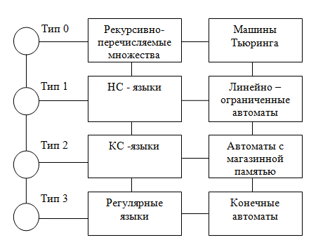

Алгоритмически неразрешимые проблемы
Проблема, задача, ожидаемый результат решения которой на каждом входном значении из заданной области определения является ‘да’ или ‘нет’, алгоритмически неразрешима, если любой алгоритм ее решения имеет на некоторых входа 3 возможных варианта исхода:
- алгоритм остановится и выдаст ‘да’,
- алгоритм остановится и выдаст ‘нет’,
- алгоритм никогда не остановится и нет никакой теоретической возможности определить остановится ли он на данном входном значении. Этот исход связан не с зацикливанием, а с бесконечным движением по натуральному ряду.

Соглашения об обозначениях
- Далее в лекциях рассматриваются КС грамматики, и возможно праволинейные.
- Эти символы являются терминалами:
  - строчные буквы из начала алфавита, такие как а, b, с;
  - символы операторов, такие как +, - и т.п.;
  - символы пунктуации, такие как запятые, скобки и т.п.;
  - цифры 0,1,..., 9;
  - строки, выделенные полужирным шрифтом, такие как id или if.
- Эти символы являются нетерминалами:
  - прописные буквы из начала алфавита, такие как A, В, С;
  - буква S, которая обычно означает стартовый символ;
  - имена из строчных букв, выделенные курсивом, такие как stmt или ехрr.
- Прописные буквы из конца алфавита, такие как X, Y, Z, представляют грамматические символы, т.е. либо терминалы, либо нетерминалы.
- Строчные буквы из конца алфавита, такие как и, v,..., обозначают строки терминалов.
- Строчные греческие буквы, такие как α, β, γ представляют строки грамматических символов. Таким образом, в общем виде продукция может быть записана как A → α в которой одиночный нетерминал А располагается слева от стрелки (в левой части продукции), а строка грамматических символов α — справа от стрелки (в правой части продукции).
- Если A → α₁, A → α₂, …, A → α_{n} представляют собой продукции с A в левой части (мы называем их A-продуциями), то можем записать A → α₁|α₂|…|α_{n}. Мы называем α₁,α₂,…,α_{n} альтернативами A.
- Если иное не указано явно, левая часть первой продукции является стартовым символом.
- ε – обозначает пустую цепочку.
Пример
Грамматика со следующими продукциями определяет простые арифметические выражения.
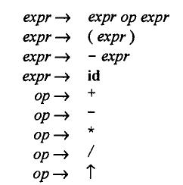

В этой грамматике терминальными символами являются
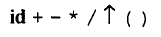
Нетерминальные символы грамматики — ехрr и ор; стартовым символом грамматики является ехрr.
  - Вывод. Цепочки вывода.
Вывод - это процесс порождения предложения языка на основе правил определяющих язык грамматики.
Цепочка β=δ₁γδ₂ называется непосредственно выводимой из цепочки α=δ₁ωδ₂ в грамматике G(T,N,P,S), V=T∪N, δ₁,γ,δ₂∈V*,ω∈V⁺ , если в грамматике G существует правило:ω→γ ∈ P. Непосредственная выводимость цепочки β из цепочки α обозначается так:α⇒β. То есть, цепочка β выводима из цепочки α, если можно взять несколько символов в цепочке α, заменить их на другие символы по некоторому правилу грамматики и получить цепочку β. В формальном определении непосредственной выводимости любая из цепочек δ₁ или δ₂ (или обе эти цепочки) может быть пустой. В предельном случае вся цепочка α может быть заменена на цепочку β, тогда в грамматике G должно существовать правило: α→β∈P.
Цепочка β называется выводимой из цепочки α (обозначается α⇒*β) в том случае, если выполняется одно из двух условий:
● β непосредственно выводима из α (α⇒β);
● ∃ γ, такая, что: γ выводима из α и β непосредственно выводима из γ (α⇒*γ и γ⇒β).
Это рекурсивное определение выводимости цепочки. Суть его заключается в том, что цепочка β выводима из цепочки α, если α⇒β или же если можно построить последовательность непосредственно выводимых цепочек от α к β следующего вида: α⇒γ₁⇒…⇒γ_{i}⇒…⇒γ_{n}⇒β, n ≥ 1. В этой последовательности каждая последующая цепочка γ_{i} непосредственно выводима из предыдущей цепочки γ_{i-1.}
Такая последовательность непосредственно выводимых цепочек называется выводом или цепочкой вывода. Каждый переход от одной непосредственно выводимой цепочки к следующей в цепочке вывода называется шагом вывода. Очевидно, что шагов вывода в цепочке вывода всегда на один больше, чем промежуточных цепочек. Если цепочка β непосредственно выводима из цепочки α: α⇒β, то имеется всего один шаг вывода.
Пример грамматики для целых десятичных чисел со знаком
G ({0,1,2,3,4,5,6,7,8,9,-,+},{S,T,F},P,S):
P:
S→T | +T | -T
T→F | TF
F→0 | 1 | 2 | 3 | 4 | 5 | 6 | 7 | 8 |9
Построим в ней несколько произвольных цепочек вывода:
1. S⇒-T⇒-TF⇒-TFF⇒-FFF⇒-4FF⇒-47F⇒-479
2. S⇒T⇒TF⇒T8⇒F8⇒18
3. T⇒TF⇒T0⇒TF0⇒T50⇒F50⇒350
Получили следующие выводы:
1. S⇒*-479 или S⇒+-479 или S⇒⁷ -479
2. S⇒* 18 или S⇒+18 или S⇒⁵18
3. T⇒* 350 или T ⇒+350 или T⇒⁶ 350
Все эти выводы построены на основе грамматики G. В принципе в этой грамматике можно построить сколь угодно много цепочек вывода.
  - Сентенциальная форма грамматики. Язык, заданный грамматикой
Сентенциальная форма грамматики G(T,N,P,S), V=T∪N – это цепочка символов α∈V* выводимая из стартового символа грамматики S:
S⇒*α. Если цепочка α∈T* получена в результате законченного вывода, то она называется конечной сентенциальной формой или предложением языка, порождаемого данной грамматикой.
В рассмотренном выше примере цепочки символов «-479» и «18» являются конечными сентенциальными формами грамматики целых десятичных чисел со знаком, так как существуют выводы S⇒*-479 и S⇒* 18 (примеры 1 и 2). Цепочка F8 из вывода 2 является сентенциальной формой, поскольку справедливо S⇒* F8, но она не является конечной цепочкой вывода.
Язык L, заданный грамматикой G(T,N,P,S) - это множество всех конечных сентенциальных форм грамматики G. Язык L, заданный грамматикой G, обозначается как L(G). Очевидно, что алфавитом такого языка L(G) будет множество терминальных символов грамматики T, поскольку все конечные сентенциальные формы грамматики - это цепочки над алфавитом T.
Две грамматики G(T,N,P,S) и G’(T’,N’,P’,S’) называются эквивалентными, если эквивалентны заданные ими языки: L(G)=L(G’). Множества нетерминальных символов, правила грамматики и стартовый символ у них могут кардинально отличаться.
  - Левосторонний и правосторонний выводы
Левосторонний вывод – вывод, в котором на каждом шаге правило грамматики применяется всегда к крайнему левому нетерминальному символу в цепочке.
Правосторонний вывод – вывод, в котором на каждом шаге правило грамматики применяется всегда к крайнему правому нетерминальному символу в цепочке.
В цепочках вывода из того же примера, вывод 1 является левосторонним, выводы 2,3 – правосторонними.
Для грамматик типов 2 и 3 (КС-грамматик и регулярных грамматик) для любой сентенциальной формы всегда можно построить левосторонний и правосторонний выводы. Для грамматик других типов это не всегда возможно, так как по структуре их правил не всегда можно выполнить замену крайнего левого или крайнего правого нетерминального символа в цепочке.

Порождение, более подробно

Пример
Строка -(id+id) является предложением грамматики
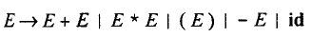
виду наличия порождения
E => -E
=> -(E)
=> -(E+E)
=> -(id+E)
=> -(id+id)

На каждом шаге порождения осуществляется два выбора— мы должны выбрать заменяемый нетерминал, а затем его альтернативу. Например, порождение из примера может продолжиться после -(E+E) следующим образом:
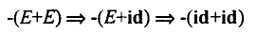
Чтобы понять, как работают некоторые синтаксические анализаторы, необходимо рассмотреть порождения, в каждой сентенциальной форме которых замещается самый левый нетерминал (такие порождения называются левыми (leftmost). =>_{lm}
Аналогичные определения существуют для правых (rightmost) порождений, в которых на каждом шаге замещается крайний справа нетерминал. Иногда правые приведения называются каноническими. Сентенциальные формы при этом называются левосентенциальной и правосентенциальной.

Деревья разбора
Дерево разбора может рассматриваться как графическое представление порождения, из которого удалена информация о порядке замещения. Каждый внутренний узел дерева разбора помечается некоторым нетерминалом A а дочерние узлы слева направо — символами из правой части продукции, использованной в порождении для замены А. Листья дерева разбора помечены нетерминалами или терминалами и, будучи прочитаны слева направо, образуют сентенциальную форму, называваемую кроной, или границей дерева. Например, дерево разбора для -(id+id), полученное порождением , показано на рис.

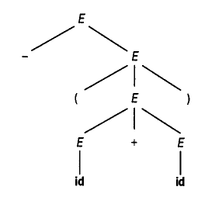

Рассмотрим порождение из примера. Последовательность деревьев разбора, построенная на его основе, показана на рис. Первый шаг этого порождения Е=>-Е. Для моделирования этого шага мы добавляем к корню начального дерева два дочерних узла, помеченных как “-” и “E”.
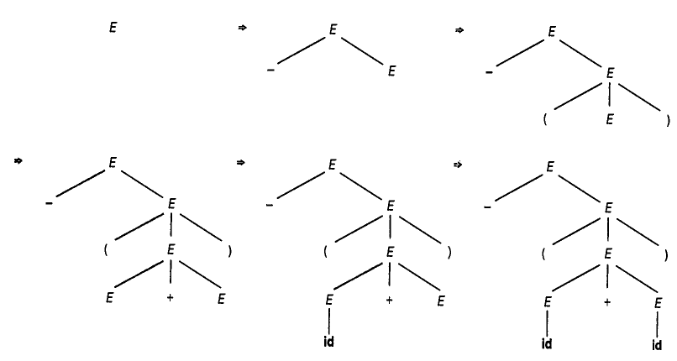
Второй шаг представляет собой –E => -(E). Соответственно, мы добавляем три дочерних узла “(”, “E”, “)” к листу E во втором дереве для получения третьего дерева,
дающего -(E). Продолжая построения, мы получим шестое дерево в качестве полного дерева разбора. □
Как упоминалось, дерево разбора игнорирует порядок, в котором производилось замещение символов в сентенциальной форме. Одно дерево разбора определяет множество сентенциальных форм вывода цепочки, определяемой кроной дерева. Вариации порядка использования продукций можно избежать, рассматривая только левые (или правые) порождения. Нетрудно увидеть, что каждому дереву разбора соответствуют единственное левое и единственное правое порождения — однако следует отдавать себе отчет, что предложение может иметь не одно дерево разбора и соответственно не одно левое или правое порождение.
Обратимся вновь к грамматике арифметических выражений. Предложение id+id*id имеет два разных левых порождения
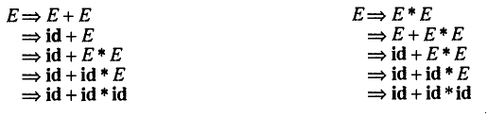
с двумя соответствующими им деревьями разбора, показанными на рис.
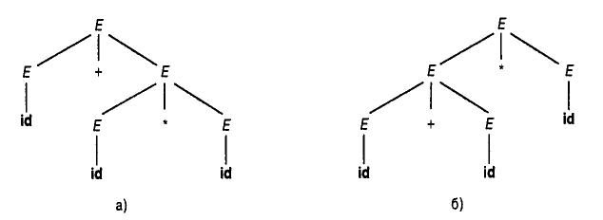

Обратите внимание, что дерево разбора на рис.а отражает обычные приоритеты операций + и *, в отличие от дерева на рис.b. Обычно приоритет умножения выше, и выражение типа а+b*с трактуется как а+(b*с), а не как (a+b)*с.

Неоднозначность грамматики
Грамматика, которая дает более одного дерева разбора для некоторого предложения, называется неоднозначной (ambiguous). Иначе говоря, неоднозначная грамматика — это та, которая для одного и того же предложения дает не менее двух левых или правых порождений. Для большинства типов синтаксических анализаторов грамматика должна быть однозначной, поскольку, если это не так, мы не в состоянии определить дерево разбора для предложения единственным образом. Для некоторых приложений мы рассмотрим методы, допускающие использование ряда неоднозначных грамматик совместно с правилами устранения неоднозначностей (disambiguating rules), которые ‘‘отбрасывают” нежелательные деревья разбора, оставляя для каждого предложения по одному дереву.
Проверка: является данная КС грамматика однозначеной – алгоритмически неразрешимая проблема.

Конечный автомат
Недетерминированный конечный автомат (НКА) A=(Q, V, δ, q_{0,} F) представляет собой математическую модель, состоящую из
- множества состояний Q;
- множества входных символов V (символов входного алфавита);
- функция переходов δ, которая отображает пары символ-состояние на множество состояний;
- состояния q₀, известного как стартовое (начальное);
- множества состояний F, известных как допускающие (конечные);
НКА может использоваться в виде помеченного ориентированного графа, так называемого графа переходов (диаграмма переходов), узлы которого представляют собой состояния, а помеченные дуги составляют функцию переходов. Пример диаграммы переходов НКА приведен ниже.
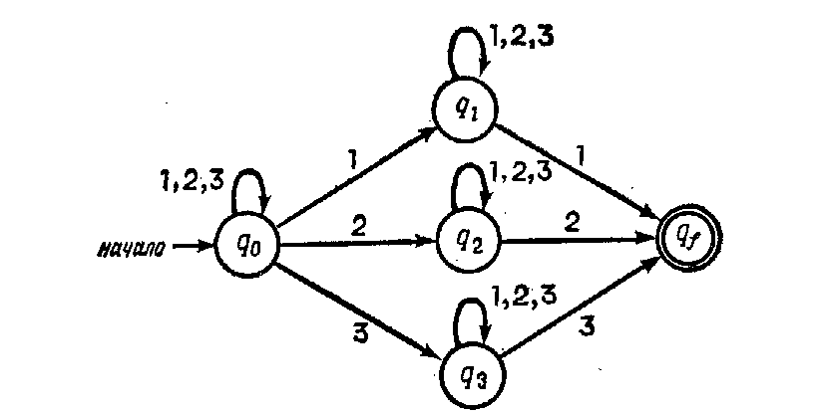
Детерминированный конечный автомат (ДКА) является специальным случаем недетерминированного конечного автомата, в котором для каждого состояния s и входного символа а существует не более одной дуги, выходящей из s и помеченной как а. Пример диаграммы переходов ДКА приведен ниже.
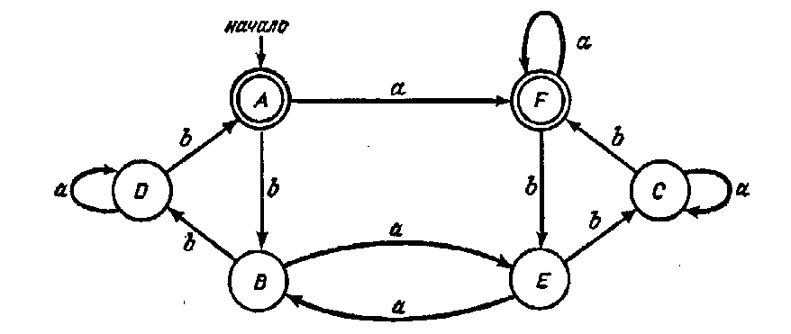

Восходящий синтаксический анализ
Будет рассмотрен основной метод восходящего синтаксического анализа, известный как синтаксический анализ типа “перенос/свертка” (shift-reduce) и называемый далее сокращенно ПС-анализом. Метод ПС-анализа, который называется LR-анализом, обсуждается далее и используется во многих автоматических генераторах синтаксических анализаторов.
ПС-анализ пытается строить дерево разбора для входной строки, начиная с листьев (снизу) и работая по направлению к корню дерева (вверх). Этот процесс можно рассматривать как свертку строки w к стартовому символу грамматики. На каждом шаге свертки (reduction step) некоторая подстрока, соответствующая правой части продукции, заменяется символом из левой части этой продукции, и если на каждом шаге подстроки выбираются корректно, то мы получаем обращенное правое порождение.

Основы
Неформально говоря, основа, или дескриптор (handle) строки— это подстрока, которая совпадает с правой частью продукции и свертка которой в левую часть продукции представляет собой один шаг обращенного правого порождения.
Во многих случаях крайняя слева подстрока β соответствующая правой части некоторой продукции А → β не является основой, поскольку свертка в соответствии с продукцией А → β приводит к строке, которая не может быть свернута к стартовому символу.
Говоря формально, основа правосентенциальной формы γ является продукцией А → β и позицией строки β в γ, такими, что β может быть заменена нетерминалом А для получения предыдущей правосентенциальной формы в правом порождении γ. Таким образом, если
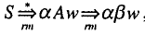
то А → β в позиции после α представляет собой основу строки αβw. Строка w справа от основы содержит только терминальные символы. Заметим, что грамматика может быть неоднозначной, с несколькими правыми порождениями αβw. Если грамматика однозначна, то каждая правосентенциальная форма грамматики имеет ровно одну основу.
На рис. изображена основа А → β в дереве разбора правосентенциальной формы αβw. Основа представляет крайнее слева завершенное поддерево, состоящее из узла и всех его потомков. Узел А — нижний крайний слева внутренний узел, все потомки которого находятся в дереве. Свертку β к А в αβw можно представить как “обрезку основы”, т.е. удаление из дерева разбора всех потомков А.
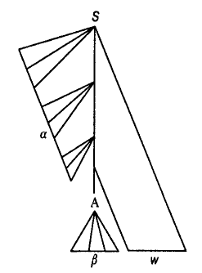

Пример 1
Рассмотрим следующую грамматику
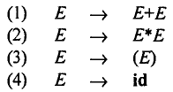
и правое порождение
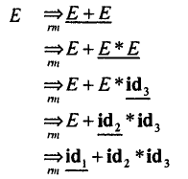

Для удобства мы пометили подстрочными индексами id и подчеркнули основу каждой правосентенциальной формы.
Обратите внимание на то, что строка справа от основы состоит только из терминальных символов.
Поскольку грамматика неоднозначна, имеется еще одно правое порождение той же строки:
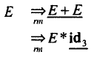
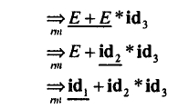

Обрезка основ
Обращенное правое порождение может быть получено посредством “обрезки основ". Мы начинаем процесс со строки терминалов w, которую хотим проанализировать. Если и w предложение рассматриваемой грамматики, то
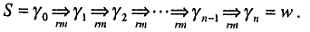
Имеется пока еще неизвестное порождение, в котором на каждом шаге правосентенциальная форма справа сворачивается к правосентенциальной форме непосредственно слева от нее, начиная от w.
Для воссоздания этого порождения в обратном порядке мы находим основу и заменяем ее левой частью. Заметим, что пока мы не знаем, каким образом искать основы, но вскоре познакомимся с соответствующими методами.
Рассмотрим грамматику из примера 1 и входную строку id₁+id₂*id₃. Последовательность сверток, приводящая входную строку к стартовому символу E, показана на рис. ниже. Следует заметить, что последовательность правосентенциальных форм в этом примере представляет собой обращение первой последовательности правых порождений из примера 1.
